ｽﾍﾟｸﾄﾙﾗﾍﾞﾙ: ｽﾍﾟｸﾄﾙ 1

ﾗｲﾌﾞﾀｲﾑ 120.0 s

収集ｼﾞｵﾒﾄﾘ[度] :

試料傾斜角 = 0.0

方位角 = 0.0

ｴﾚﾍﾞｰｼｮﾝ = 30.0

加速電圧 = 10.00 kV

ｽﾍﾟｸﾄﾙ全ｶｳﾝﾄ数 = 198907

|  |  |  |  |
| --- | --- | --- | --- |
| ｻﾝﾌﾟﾙﾃﾞｰﾀ : | ｴﾈﾙｷﾞｰ[eV] | 分解能[eV] | ｶｳﾝﾄ数 |
| ｽﾄﾛｰﾌﾞ : | 3.8 | 51.88 | 1194787 |
|  |  |  |  |

定量最適化がおこなわれていません

ｽﾍﾟｸﾄﾙ処理 :

省略されたﾋﾟｰｸはありません

処理ｵﾌﾟｼｮﾝ : 酸素 ｽﾄｲｷｵﾒﾄﾘ (ﾉｰﾏﾗｲｽﾞ)

繰り返し回数 = 2

ｽﾀﾝﾀﾞｰﾄﾞ :

Na Albite 1999/06/01

Mg MgO 1999/06/01

Al Al2O3 1999/06/01

Si SiO2 1999/06/01

P GaP 1999/06/01

S FeS2 1999/06/01

K MAD-10 Feldspar 1999/06/01

Ca Wollastonite 1999/06/01

Cr Cr 1999/06/01

Mn Mn 1999/06/01

Fe Fe 1999/06/01

Ni Ni 1999/06/01

|  |  |  |  |  |  |
| --- | --- | --- | --- | --- | --- |
| 元素 | 質量濃度 | 原子数 | 化合物 | 化学式 |  |
|  | [%] | 濃度[%] | 濃度[%] |  |  |
| Na K | 0.78 | 0.33 | 1.05 | Na2O |  |
| Mg K | -280.06 | -113.23 | -464.36 | MgO |  |
| Al K | -3.49 | -1.27 | -6.59 | Al2O3 |  |
| Si K | -227.09 | -79.48 | -485.81 | SiO2 |  |
| P K | 298.80 | 94.83 | 684.66 | P2O5 |  |
| S K | 250.62 | 76.83 | 625.77 | SO3 |  |
| K K | -7.07 | -1.78 | -8.51 | K2O |  |
| Ca K | -0.12 | -0.03 | -0.17 | CaO |  |
| Cr K | -12.30 | -2.32 | -17.97 | Cr2O3 |  |
| Mn K | 6.96 | 1.24 | 8.98 | MnO |  |
| Fe K | -238.36 | -41.95 | -306.65 | FeO |  |
| Ni K | 54.69 | 9.16 | 69.60 | NiO |  |
| O | 256.63 | 157.67 |  |  |  |
| ﾄｰﾀﾙ | 100.00 |  |  |  |  |

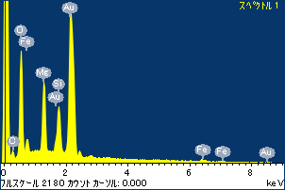

ﾌﾟﾛｼﾞｪｸﾄ : ﾌﾟﾛｼﾞｪｸﾄ 1

ｵｰﾅｰ : Administrator

領域 分析領域 1

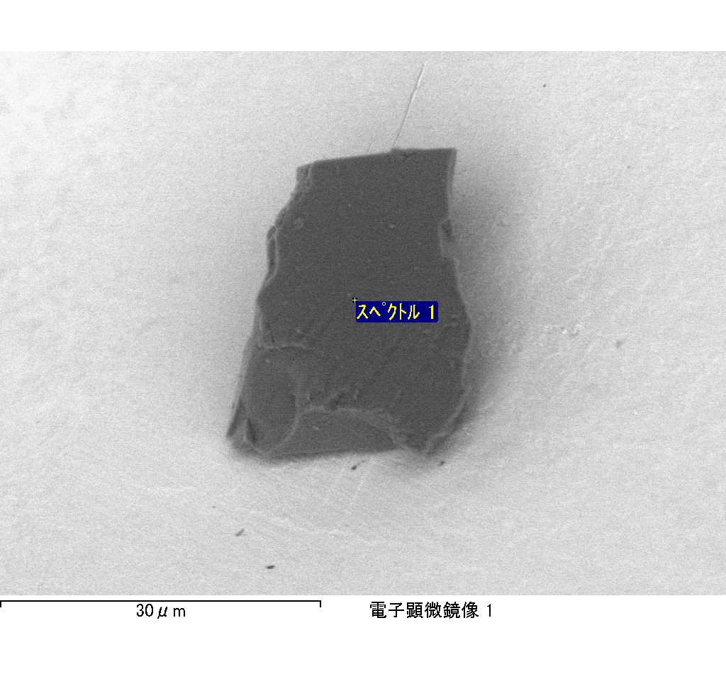

ｽﾍﾟｸﾄﾙ処理 :

省略されたﾋﾟｰｸはありません

処理ｵﾌﾟｼｮﾝ : 酸素 ｽﾄｲｷｵﾒﾄﾘ (ﾉｰﾏﾗｲｽﾞ)

繰り返し回数 = 2

ｽﾀﾝﾀﾞｰﾄﾞ :

Na Albite 1999/06/01

Mg MgO 1999/06/01

Al Al2O3 1999/06/01

Si SiO2 1999/06/01

P GaP 1999/06/01

S FeS2 1999/06/01

K MAD-10 Feldspar 1999/06/01

Ca Wollastonite 1999/06/01

Cr Cr 1999/06/01

Mn Mn 1999/06/01

Fe Fe 1999/06/01

Ni Ni 1999/06/01

|  |  |  |  |  |  |
| --- | --- | --- | --- | --- | --- |
| 元素 | 質量濃度 | 原子数 | 化合物 | 化学式 |  |
|  | [%] | 濃度[%] | 濃度[%] |  |  |
| Na K | 1.21 | 0.20 | 1.63 | Na2O |  |
| Mg K | -684.25 | -108.48 | -1134.54 | MgO |  |
| Al K | 1.19 | 0.17 | 2.25 | Al2O3 |  |
| Si K | -548.83 | -75.32 | -1174.11 | SiO2 |  |
| P K | 793.86 | 98.79 | 1818.99 | P2O5 |  |
| S K | 631.31 | 75.89 | 1576.33 | SO3 |  |
| K K | -25.11 | -2.47 | -30.24 | K2O |  |
| Ca K | -8.88 | -0.85 | -12.42 | CaO |  |
| Cr K | -35.21 | -2.61 | -51.46 | Cr2O3 |  |
| Mn K | 7.12 | 0.50 | 9.19 | MnO |  |
| Fe K | -517.28 | -35.70 | -665.47 | FeO |  |
| Ni K | -188.71 | -12.39 | -240.14 | NiO |  |
| O | 673.59 | 162.28 |  |  |  |
| ﾄｰﾀﾙ | 100.00 |  |  |  |  |

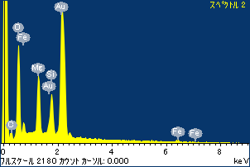

ﾌﾟﾛｼﾞｪｸﾄ : ﾌﾟﾛｼﾞｪｸﾄ 1

ｵｰﾅｰ : Administrator

領域 分析領域 1

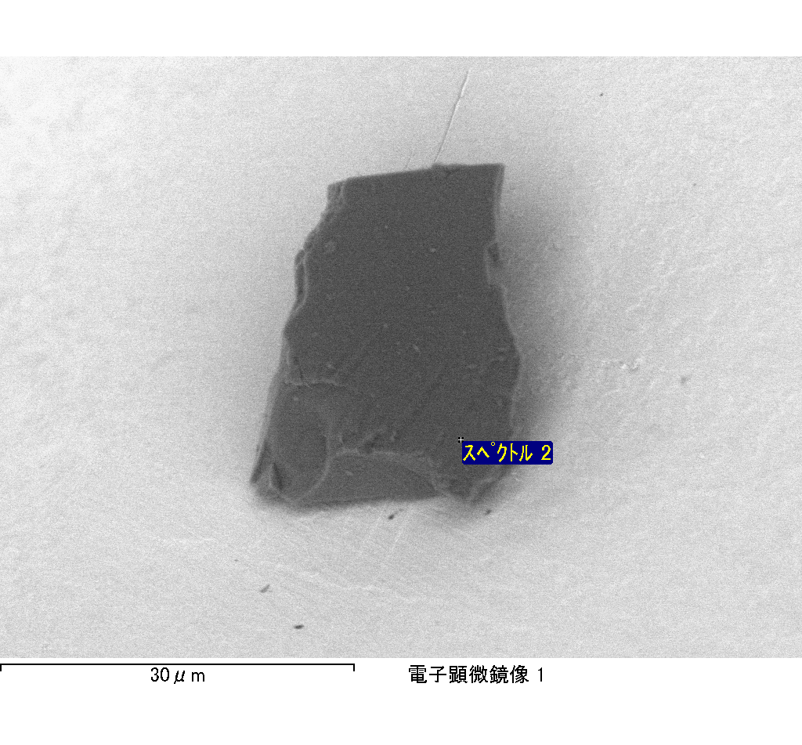

ｽﾍﾟｸﾄﾙﾗﾍﾞﾙ: ｽﾍﾟｸﾄﾙ 2

ﾗｲﾌﾞﾀｲﾑ 120.0 s

収集ｼﾞｵﾒﾄﾘ[度] :

試料傾斜角 = 0.0

方位角 = 0.0

ｴﾚﾍﾞｰｼｮﾝ = 30.0

加速電圧 = 10.00 kV

ｽﾍﾟｸﾄﾙ全ｶｳﾝﾄ数 = 198619

|  |  |  |  |
| --- | --- | --- | --- |
| ｻﾝﾌﾟﾙﾃﾞｰﾀ : | ｴﾈﾙｷﾞｰ[eV] | 分解能[eV] | ｶｳﾝﾄ数 |
| ｽﾄﾛｰﾌﾞ : | 3.8 | 51.79 | 1195316 |
|  |  |  |  |

定量最適化がおこなわれていません

ｽﾍﾟｸﾄﾙﾗﾍﾞﾙ: ｽﾍﾟｸﾄﾙ 3

ﾗｲﾌﾞﾀｲﾑ 11.5 s

収集ｼﾞｵﾒﾄﾘ[度] :

試料傾斜角 = 0.0

方位角 = 0.0

ｴﾚﾍﾞｰｼｮﾝ = 30.0

加速電圧 = 10.00 kV

ｽﾍﾟｸﾄﾙ全ｶｳﾝﾄ数 = 19485

|  |  |  |  |
| --- | --- | --- | --- |
| ｻﾝﾌﾟﾙﾃﾞｰﾀ : | ｴﾈﾙｷﾞｰ[eV] | 分解能[eV] | ｶｳﾝﾄ数 |
| ｽﾄﾛｰﾌﾞ : | 3.8 | 51.81 | 114441 |
|  |  |  |  |

定量最適化がおこなわれていません

ｽﾍﾟｸﾄﾙ処理 :

省略されたﾋﾟｰｸはありません

処理ｵﾌﾟｼｮﾝ : 酸素 ｽﾄｲｷｵﾒﾄﾘ (ﾉｰﾏﾗｲｽﾞ)

繰り返し回数 = 2

ｽﾀﾝﾀﾞｰﾄﾞ :

Na Albite 1999/06/01

Mg MgO 1999/06/01

Al Al2O3 1999/06/01

Si SiO2 1999/06/01

P GaP 1999/06/01

S FeS2 1999/06/01

K MAD-10 Feldspar 1999/06/01

Ca Wollastonite 1999/06/01

Cr Cr 1999/06/01

Mn Mn 1999/06/01

Fe Fe 1999/06/01

Ni Ni 1999/06/01

|  |  |  |  |  |  |
| --- | --- | --- | --- | --- | --- |
| 元素 | 質量濃度 | 原子数 | 化合物 | 化学式 |  |
|  | [%] | 濃度[%] | 濃度[%] |  |  |
| Na K | 0.74 | 0.68 | 1.00 | Na2O |  |
| Mg K | -21.59 | -18.72 | -35.80 | MgO |  |
| Al K | 1.22 | 0.95 | 2.30 | Al2O3 |  |
| Si K | -16.98 | -12.75 | -36.33 | SiO2 |  |
| P K | 38.05 | 25.90 | 87.18 | P2O5 |  |
| S K | 28.91 | 19.01 | 72.19 | SO3 |  |
| K K | 0.04 | 0.02 | 0.04 | K2O |  |
| Ca K | -0.72 | -0.38 | -1.01 | CaO |  |
| Cr K | 3.91 | 1.59 | 5.72 | Cr2O3 |  |
| Mn K | -0.19 | -0.07 | -0.25 | MnO |  |
| Fe K | -9.29 | -3.51 | -11.95 | FeO |  |
| Ni K | 13.28 | 4.77 | 16.90 | NiO |  |
| O | 62.63 | 82.52 |  |  |  |
| ﾄｰﾀﾙ | 100.00 |  |  |  |  |

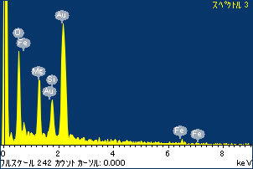

ﾌﾟﾛｼﾞｪｸﾄ : ﾌﾟﾛｼﾞｪｸﾄ 1

ｵｰﾅｰ : Administrator

領域 分析領域 1

